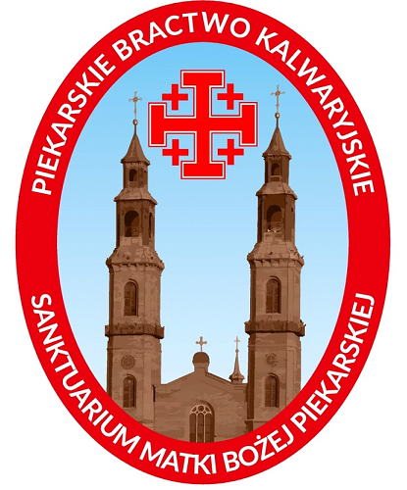

REGULAMIN
WYDAWANIA AKREDYTACJI PRASOWYCH
„CHWALEBNE MISTERIUM MĘKI PAŃSKIEJ”
W PIEKARACH ŚLĄSKICH
5 - 10 kwietnia 2020 r.

- „Chwalebne Misterium Męki Pańskiej” odbywa się na terenie należącym do Sanktuarium Matki Sprawiedliwości i Miłości Społecznej w Piekarach Śląskich. Obejmuje trzy dni: Niedzielę Palmową, Wielki Czwartek oraz Wielki Piątek.
- Organizatorami „Chwalebnego Misterium Męki Pańskiej” są Piekarskie Bractwo Kalwaryjskie oraz Parafia Imienia NMP i św. Bartłomieja w Piekarach Śląskich z siedzibą przy ul. Ficka 7.
Jedynie w ich imieniu i za ich zgodą wydawane są ważne akredytacje redakcyjne dla dziennikarzy, fotoreporterów, operatorów kamer TV i dźwiękowców.
- Osobą odpowiedzialną za przebieg „Misterium” i uprawnioną do udzielania wszelkich informacji dla mediów oraz do podejmowania decyzji związanych z jego przebiegiem i organizacją wydarzenia jest Mateusz Mezglewski (superior PBK, tel. 732 192 941).
- Redakcjom prasowym oraz redakcjom portali internetowych przysługują dwie akredytacje: po jednej dla dziennikarza i fotoreportera. Redakcjom TV i radiowym przysługują trzy akredytacje: dwie dla dziennikarzy i jedna dla operatora kamery lub dźwiękowca.
- Redakcja podaje do wiadomości Organizatorów nazwiska, funkcje i numery legitymacji prasowych dziennikarzy/fotoreporterów / operatorów kamer i dźwiękowców uprawnionych do reprezentowania danej redakcji podczas „Misterium”.
- W przypadku utraty, bądź zniszczenia akredytacji, należy zwrócić się do Organizatorów o wydanie duplikatu.
- Akredytacja umożliwia poruszanie się po terenie Sanktuarium (bazylika Matki Bożej, Rajski Plac, Kalwaria).
- Akredytacje przyznawane są na podstawie wypełnionych formularzy akredytacyjnych, na wniosek redakcji, podpisany przez redaktora naczelnego lub sekretarza redakcji. Wypełniony formularz wraz z zaakceptowanym regulaminem, należy przesłać na adres bractwo.piekary@gmail.com lub złożyć w centrum pielgrzymkowym do 01.04.2020r.
- Akredytacje będzie można odbierać w dniach 02-10.04.2020r. w centrum pielgrzymkowym w godz. 8.30-16.30.
- Akredytacja uprawnia do wykorzystania zdjęć lub nagrań w celach informacyjnych wyłącznie na łamach dziennika/czasopisma/portalu internetowego / stacji TV, których dotyczy wniosek akredytacyjny. Wszelkie komercyjne wykorzystywanie materiałów zarejestrowanych w czasie „Misterium” bez wiedzy Organizatorów jest zabronione.
- Redakcje, które otrzymały akredytacje zobowiązują się do przekazania zarejestrowanych materiałów do archiwum sanktuaryjnego w formie wydruku (zdjęcia), bądź na dowolnym nośniku multimedialnym (płyta CD, pendrive itp.) do 14 dni od zakończenia „Misterium”.
- Organizatorzy zobowiązują się do informowania autorów otrzymanych materiałów o ewentualnym zamiarze wykorzystania ich w celach promocji „Misterium”, bądź Sanktuarium.
- Przedstawicieli mediów obowiązuje bezwzględne uszanowanie sakralnego charakteru „Misterium”, a co za tym idzie miejsc, w których się ono odbywa. W szczególności oznacza to:
  - Strój godny miejsca sakralnego
  - Wycieszenie telefonów komórkowych, unikanie używania lamp błyskowych
  - Bezwzględny zakaz palenia tytoniu
  - Zachowanie ciszy i unikanie zbędnych rozmów
- Przedstawiciele mediów mają obowiązek zachowania dbałości o zasady etyki dziennikarskiej i profesjonalnego zachowania wobec osób uczestniczących
w „Misterium”. Zakazane jest:
  - Ingerowanie w zachowanie aktorów oraz osób modlących się zarówno podczas trwania „Misterium”, jak i po jego zakończeniu
  - Nakłanianie aktorów oraz uczestników „Misterium” do rozmowy w przypadku odmowy wypowiedzi
  - Wchodzenie do pomieszczeń przeznaczonych dla aktorów
- W trakcie realizacji czynności dziennikarskich akredytacja musi być umieszczona przez jej posiadacza w miejscu widocznym dla służb porządkowych.
- Organizatorzy mają prawo odmówić wydania akredytacji bez podania przyczyn lub unieważnić wydaną akredytację prasową w przypadku naruszenia przez osobę akredytowaną postanowień niniejszego regulaminu akredytacji lub rażącego naruszenia dobrych obyczajów w czasie wykonywania obowiązków dziennikarskich.
- Akredytacje wydawane są na postawie ważnych legitymacji prasowych.
- Akredytacje są bezpłatne.

Przyjmuję i zobowiązuję się do przestrzegania zapisów niniejszego regulaminu.

……………………… …………………………….
Miejscowość, data Podpis redaktora naczelnego
lub sekretarza redakcji

FORMULARZ AKREDYTACYJNY

Pełna nazwa redakcji

Adres redakcji

Telefon redakcji

E-mail redakcji

Liczba akredytacji
dziennikarskich
foto/TV/dźwiękowiec
Lista osób uprawnionych do udziału w imprezie

Imię i nazwisko | Funkcja | Numer legitymacji prasowej

